**¡Este Hot Sale arde en GoPro.mx! Descuentos épicos para capturar tu mejor aventura**

* *Del 26 de mayo al 3 de junio, aprovecha la oportunidad de adquirir las GoPro más recientes con los bundles especiales en* [*gopro.mx*](http://gopro.mx)
* *Puedes adquirir tu nueva GoPro con hasta 30% de descuento y accesorios seleccionados con hasta el 15% de descuento*

**México, 26 de mayo de 2025.** Si has pensado en comprar la cámara más reciente de GoPro o complementar tu equipo con nuevos accesorios, tenemos excelentes noticias para ti. La marca favorita de los aventureros, viajeros y creadores de contenido, se une al **Hot Sale 2025**.

Desde el 26 de mayo al 3 de junio, o hasta agotar existencias, GoPro tendrá sus cámaras insignia y más recientes a un increíble precio en exclusiva en la tienda oficial de México gopro.mx. Es el momento ideal para equiparte y capturar cada aventura con la mejor calidad.

[**HERO13 Black Premium Bundle**](https://gopro.mx/collections/camaras-1/products/hero13-black) **a solo $6,579**Llévate a un súper descuento la nueva GoPro HERO13 Black, que ofrece la mejor calidad de imagen en 5.3K y una estabilización de video HyperSmooth ganadora de un premio Emmy. Además tiene características avanzadas como video HDR HLG y modo de captura vertical. Este bundle incluye una batería Enduro extra, una tarjeta SD de 128 GB y un estuche de viaje.

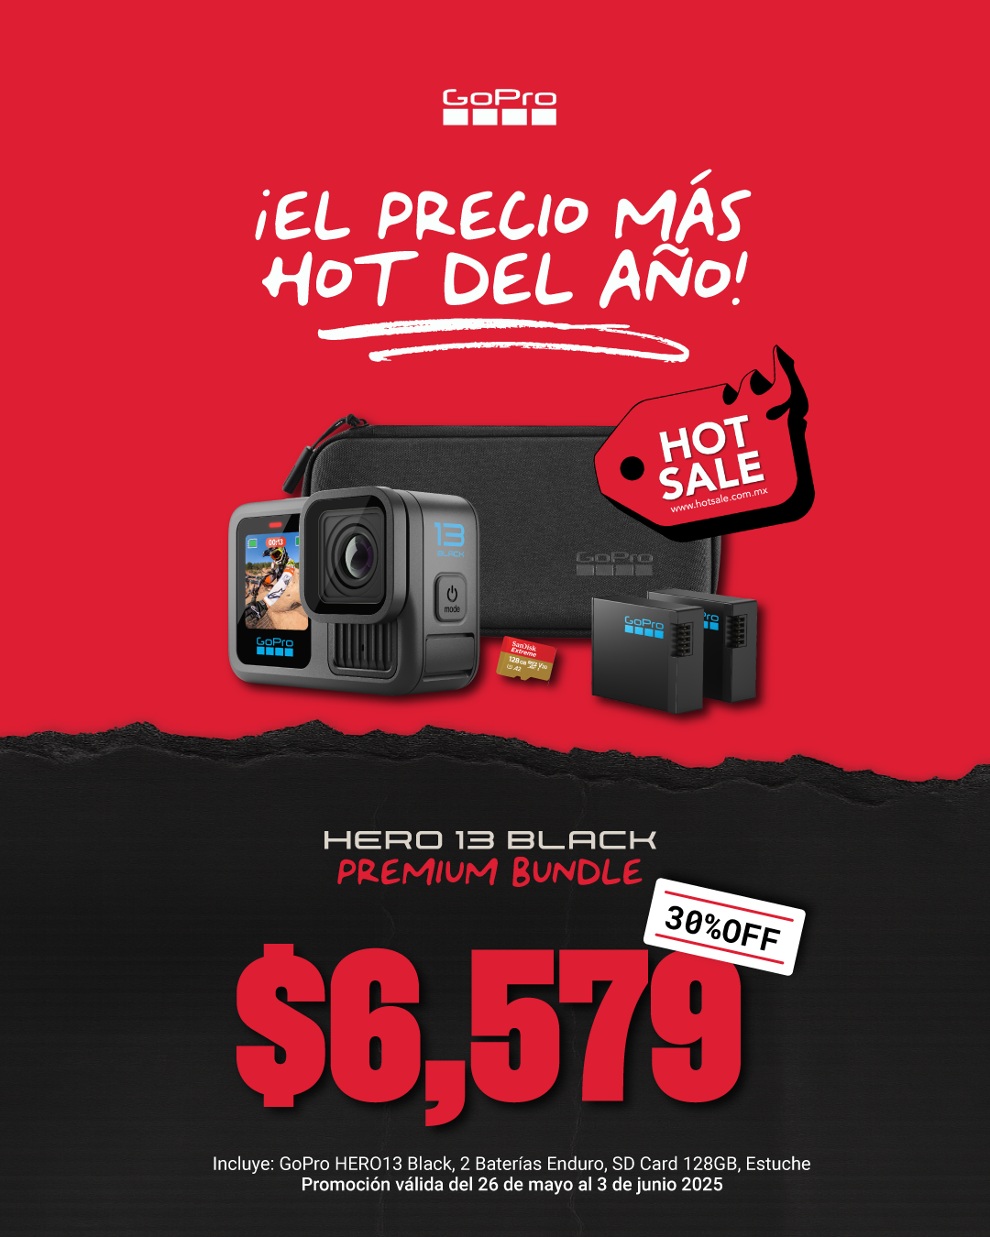

La HERO13 Black es compatible con lentes intercambiables e inteligentes que reconoce de forma automática y cambia la cámara al modo correspondiente. La línea completa de lentes HB-Series se vende por separado e incluye:

* [**Lente anamórfico**](https://gopro.mx/collections/lentes/products/lente-anamorfico) (**$2,899 MXN**): captura contenido cinematográfico en una relación de aspecto ultra gran angular de 21:9 con “descompresión” en la cámara que facilita capturar, revisar y compartir contenido anamórfico sin flujos de trabajo de posproducción intensivos.
* [**Lente ultra gran angular**](https://gopro.mx/collections/lentes/products/lente-ultra-gran-angular) **($1,979MXN):** transforma la HERO13 Black en la cámara de punto de vista definitiva, ya que captura más en cada toma con un campo de visión de 177° y la nueva relación de aspecto 1:1.
* [**Lente macro**](https://gopro.mx/collections/lentes/products/lente-macro) **($2,549 MXN):** amplía las posibilidades creativas de la HERO13 Black con un enfoque variable de objetos hasta 4 veces más cerca que la lente GoPro estándar.
* [**Set de 4 filtros ND**](https://gopro.mx/collections/lentes/products/set-de-4-filtros-nd-con-desenfoque-de-movimiento-inteligente) **($1,325 MXN):** proporciona un desenfoque de movimiento inteligente y cinematográfico en fotos y videos con ND4/ND8/ND16/ND32 tanto para profesionales como para principiantes.

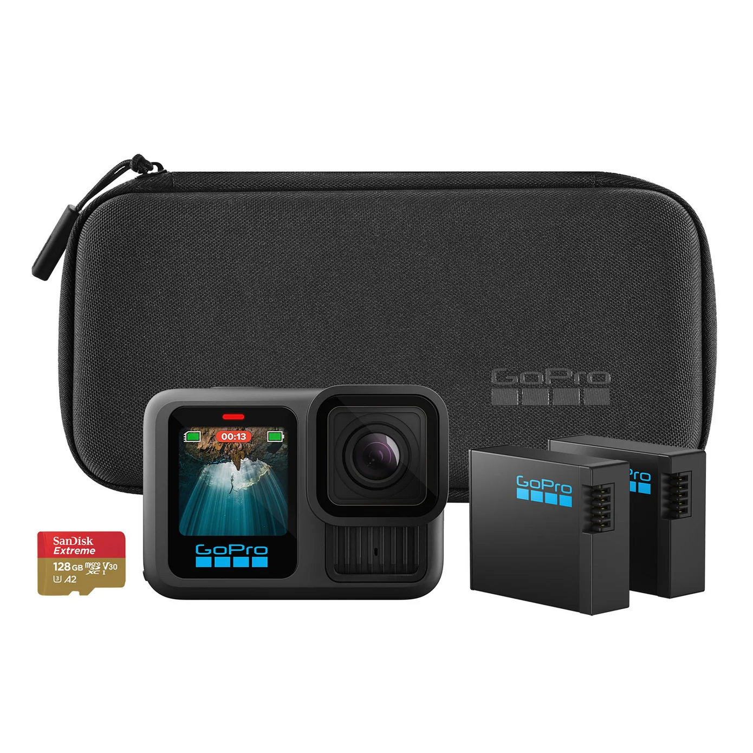

[**HERO On-The-Go**](https://gopro.mx/collections/camaras-1/products/hero-on-the-go) **a solo $3,649**Ideal para quienes desean iniciarse en el mundo GoPro. Este bundle incluye la cámara HERO con video en 4K, fotos de 12MP, resistente y sumergible hasta 5m, estuche Casey y tarjeta microSD de 64GB. Con un diseño compacto y ligero (86g), la HERO es fácil de usar y perfecta para capturar aventuras cotidianas o escapadas épicas.

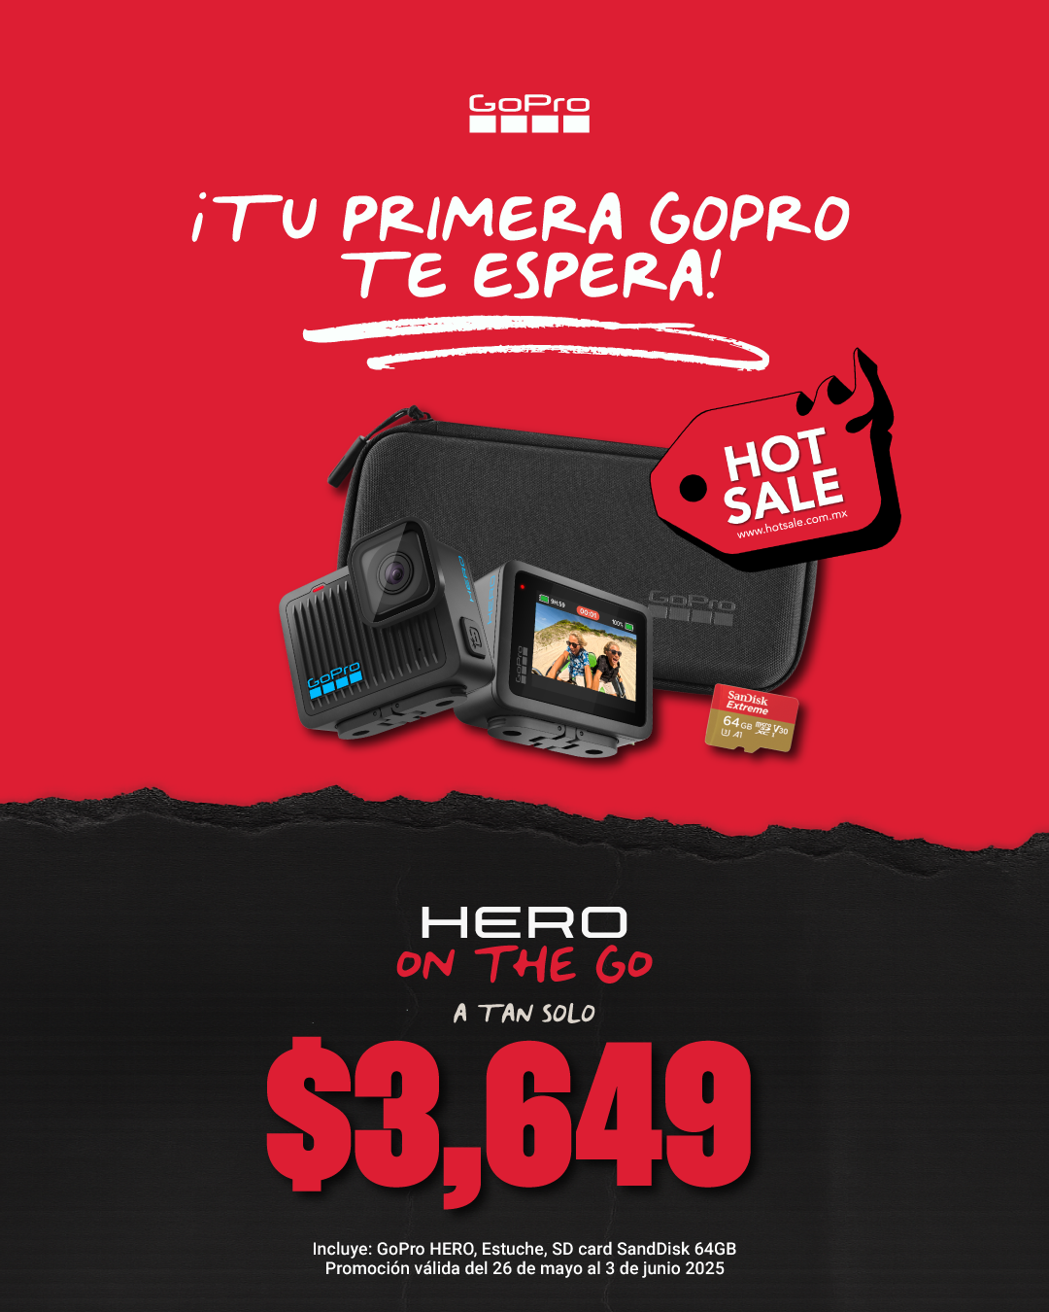

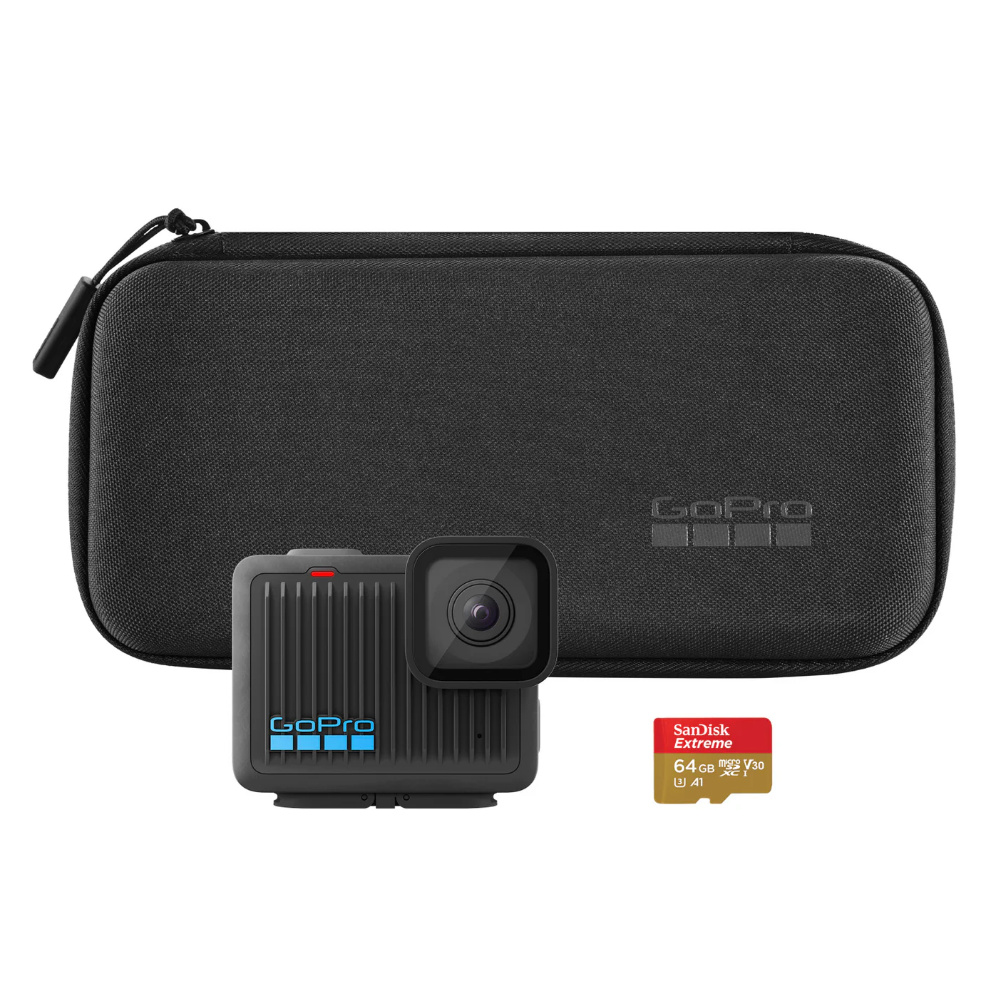

No dejes pasar el Hot Sale para llevarte tu próxima cámara y capturar tus momentos más épicos. Visita la tienda oficial de GoPro México en[gopro.mx](http://gopro.mx) para conseguir las cámaras más potentes de GoPro antes de que se agoten.

Sigue a GoPro en:

TikTok [@gopromx](http://tiktok.com/@gopromx)

Facebook [@GoProMX](https://www.facebook.com/GoProMex/)

Instagram [@gopromx](https://www.instagram.com/gopromx/)

Para descubrir los mejores tips de cómo utilizar tu GoPro, siguenos en Youtube [@goprotips](https://www.youtube.com/@GoProTips/featured)

----

**Sobre GoPro**

GoPro invita a los usuarios a disfrutar de la acción y sus momentos de diversión, e inspirar a los demás a compartir sus experiencias. Cámaras, aplicaciones y accesorios, todo lo que hacemos está orientado a ayudarte a capturar la vida tal y como la vives, compartir la experiencia y contagiar tu entusiasmo. ​

GoPro nació en 2002 de la mano de Nick Woodman, surfista, esquiador y entusiasta del motor en busca de una mejor forma de grabarse en video haciendo surf con los amigos. Lo que comenzó con una cámara de 35 mm y una correa de muñeca fabricada con jirones de viejos neoprenos y trozos de plástico se ha convertido en una empresa internacional que ha vendido más de 26 millones de cámaras GoPro en más de 100 países.